Thứ Hai, ngày 16 tháng 9 năm 2024
LUYỆN TẬP TOÁN
Các số 1, 2, 3

I. MỤC ĐÍCH YÊU CẦU:
Giúp HS biết cách đếm các nhóm đồ vật có số lượng đến 3, thông qua đó hình thành biểu tượng về các số 1, 2, 3
Đọc viết được các số 1, 2, 3
Lập được các nhóm đồ vật có số lượng 1, 2, 3
II. CHUẨN BỊ
GV: Tranh, phiếu bài tập
HS: bút, bảng con
III. CÁC HOẠT ĐỘNG DẠY HỌC
HOẠT ĐỘNG CỦA GIÁO VIÊN | HOẠT ĐỘNG CỦA HỌC SINH
1. Giới thiệu bài
GV nêu mục đích yêu cầu tiết học
2. Ôn kiến thức cũ  Cho HS quan sát tranh và yêu cầu hs đếm số lượng các đồ vật và số chấm tròn  Yêu cầu HS nêu số tương ứng trong từng tranh.  Cho cả lớp đọc đồng thanh  Yêu cầu HS lấy các đồ vật phù hợp với số lần vỗ tay của GV  GV nhận xét và hướng dẫn HS viết số 1, 2, 3 trên bảng con  3. Luyện tập thực hành  Bài 1. Nối  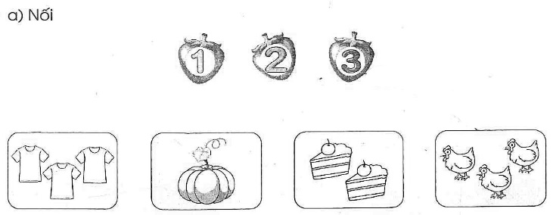  Yêu cầu HS nêu yêu cầu bài tập  GV hướng dẫn  Cho HS làm bài  Cho HS làm bảng lớp  Cho HS nhận xét  GV nhận xét chữa bài  Bài số 2: Đánh dấu x vào ô trống thích hợp  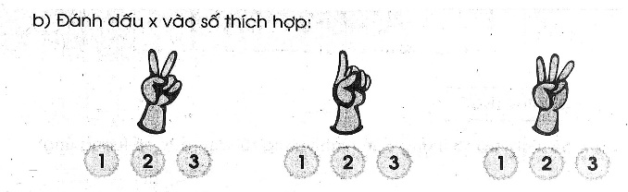  Yêu cầu HS nêu yêu cầu bài tập  GV hướng dẫn  Cho HS làm bài  Cho HS làm bảng lớp  Cho HS nhận xét  GV nhận xét chữa bài  Bài 3. Viết số 1, 2, 3  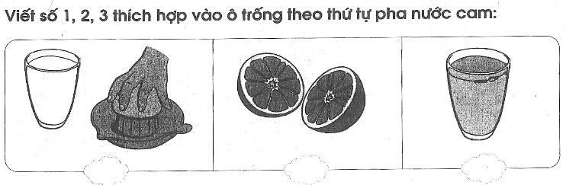  Yêu cầu HS nêu yêu cầu bài tập  GV hướng dẫn  Cho HS làm bài  Cho HS làm bảng lớp  Cho HS nhận xét  GV nhận xét chữa bài  4. Củng cố dặn dò  Hỏi: Tiết học hôm nay giúp em ôn lại những gì đã học?  Cho HS đếm một số đồ vật và nêu số tương ứng các đồ vật đó  Nhận xét tiết học  Tuyên dương những em học tích cực | HS quan sát tranh và đếm  Nêu số tương ứng với từng tranh  HS đọc đồng thanh  HS lấy đồ vật phù hợp với số lần vỗ tay của GV  HS viết các số 1, 2, 3 trên bảng con  Nêu yêu cầu bài tập  HS lắng nghe  HS làm bài  HS làm bảng lớp  HS nhận xét  Nêu yêu cầu bài tập  HS lắng nghe  HS làm bài tập  HS làm bảng lớp  Hs nhận xét  Nêu yêu cầu bài tập  HS lắng nghe  HS làm bài tập  HS làm bảng lớp  Hs nhận xét

